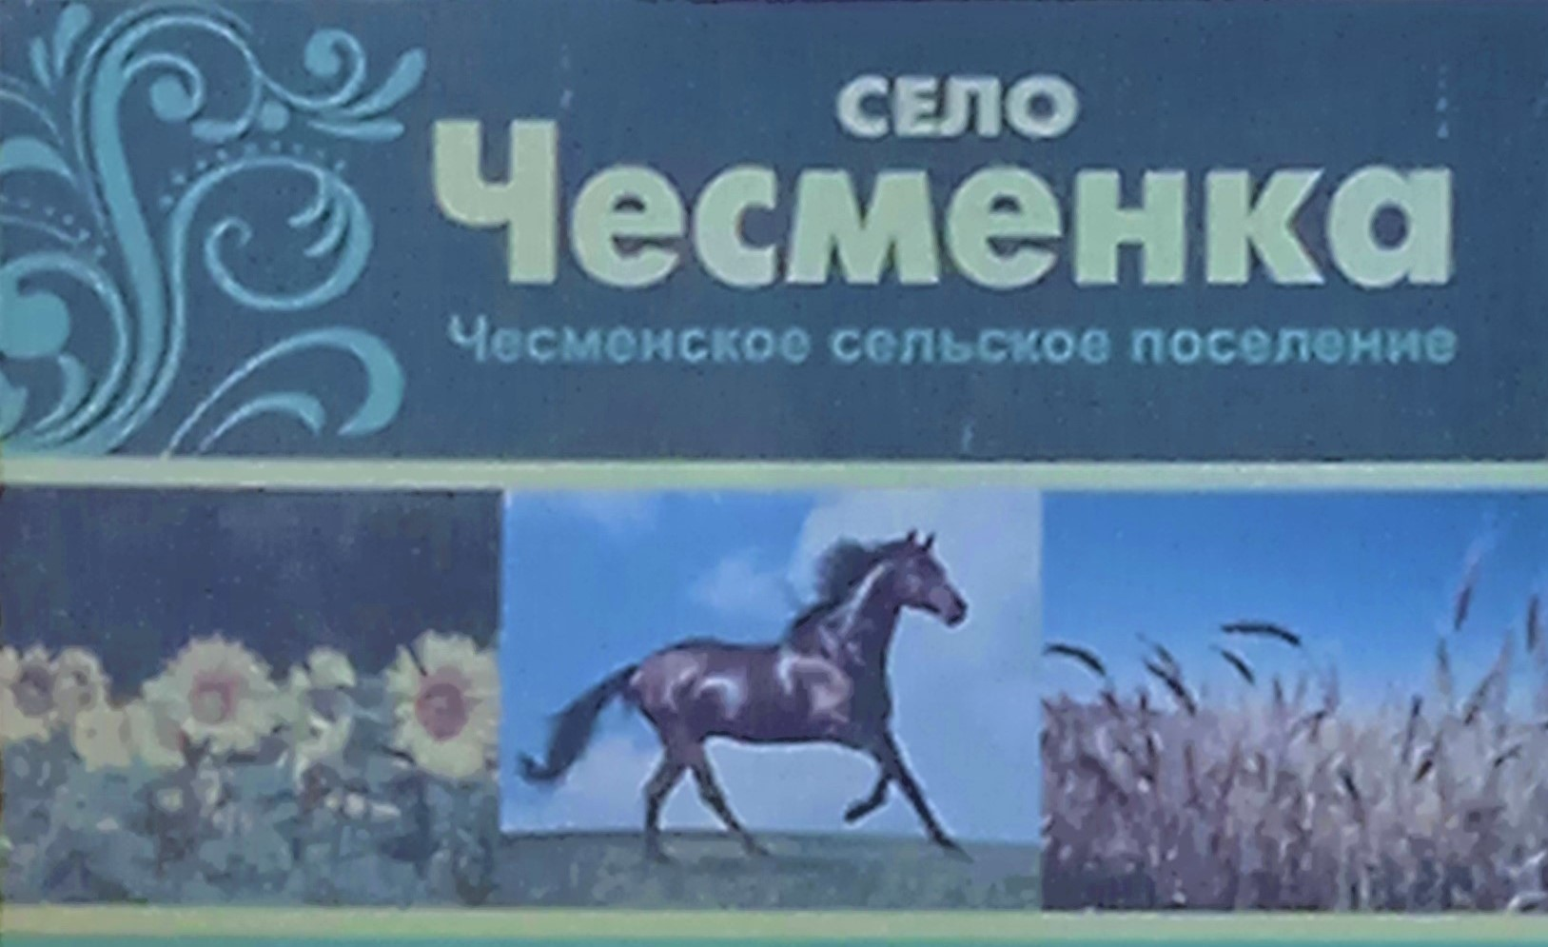

ВЕСТНИК
ЧЕСМЕНСКОГО СЕЛЬСКОГО ПОСЕЛЕНИЯ
№ 2
2025 года

Издание распространяется бесплатно

Официальное периодическое печатное издание

Учредитель:  Совет народных депутатов  Чесменского сельского поселения  Бобровского муниципального района  Воронежской области | Ответственный за выпуск: Просветова А.А.,  тираж: 5 экземпляров, адрес издателя: 397733, Воронежская область, Бобровский район с. Чесменка, ул.Спартака д.1 распространяется «Бесплатно»

ГЛАВА ЧЕСМЕНСКОГО СЕЛЬСКОГО ПОСЕЛЕНИЯ
БОБРОВСКОГО МУНИЦИПАЛЬНОГО РАЙОНА
ВОРОНЕЖСКОЙ ОБЛАСТИ

ПОСТАНОВЛЕНИЕ

от 24 марта 2025 г. № 01
с. Чесменка

О назначении публичных слушаний

В соответствии со ст. ст. 5.1,39 40 Градостроительного кодекса Российской Федерации, Федеральным законом Российской Федерации от 06.10.2003 № 131-ФЗ «Об общих принципах организации местного самоуправления в Российской Федерации», Законом Воронежской области от 20.12.2018 № 173-ОЗ «О перераспределении полномочий по утверждению правил землепользования и застройки между органами местного самоуправления поселений Воронежской области, городского округа город Нововоронеж, Борисоглебского городского округа и исполнительными органами государственной власти Воронежской области», Уставом Чесменского сельского поселения Бобровского муниципального района Воронежской области, решением Совета народных депутатов Чесменского сельского поселения от 21.02.2020 № 8 «Об утверждении Положения о публичных слушаниях в Чесменском сельском поселении Бобровского муниципального района Воронежской области, п о с т а н о в л я ю:
1. Назначить публичные слушания по вопросу предоставления разрешения на условно разрешенный вид использования земельного участка или объекта капитального строительства в отношении земельного участка, расположенного в кадастровом квартале 36:02:3700011 по адресу: Воронежская область, Бобровский район, с. Чесменка, ул. Спартака, 1, площадью 566 кв.м., разрешенное использование: территориальная зона: Ж1/1, «деловое управление»
2. Собрание участников публичных слушаний назначить на 11.04.2025 г. в 10.00 ч. в здании администрации поселения по адресу: Воронежская область, Бобровский район, с. Чесменка, ул. Спартака, 1;
3. Утвердить текс оповещения:

«Оповещение о проведении публичных слушаний»
На публичные слушания, проводимые в срок с 27.03.2025 г. по 11.04.2025г., выносится вопрос о предоставлении разрешения на условно разрешенный вид использования земельного участка или объекта капитального строительства, в отношении земельного участка, расположенного в кадастровом квартале 36:02:3700011 по адресу: Воронежская область, Бобровский район, с.Чесменка, ул. Спартака,1, площадью 566 кв.м., разрешенное использование: территориальная зона: Ж1/1, «деловое управление»
На период проведения публичных слушаний с 27.03.2025 по 11.04.2025 открывается экспозиция по проекту, подлежащему рассмотрению на публичных слушаниях, и информационным материалам к нему, по адресу: Воронежская область, Бобровский район, с. Чесменка, ул. Спартака, 1. Время работы экспозиции с 27.03.2025 по 11.04.2025 с 14.00 до 16.00.
На период открытия экспозиции работники Администрации осуществляют консультирование посетителей по предложенному проекту.
Участники публичных слушаний имеют право вносить предложения и замечания, касающиеся проекта, подлежащего рассмотрению на публичных слушаниях, и информационных материалов к нему:
1) в письменной или устной форме в ходе проведения собрания или собраний участников публичных слушаний;
2) в письменной форме в адрес Администрации;
3) посредством записи в книге (журнале) учета посетителей экспозиции проекта, подлежащего рассмотрению на публичных слушаниях.
Предложения в письменном виде направляются в адрес Администрации в срок до 11.04.2025г.
4. Утвердить комиссию по подготовке и проведению публичных слушаний в
составе:
Бондарчук Людмила Николаевна – глава Чесменского сельского поселения, председатель комиссии;
Просветова Анна Андреевна – главный специалист администрации Чесменского сельского поселения, секретарь комиссии;
Образцова Людмила Анатольевна – ведущий специалист администрации Чесменского сельского поселения, член комиссии;
Самодуров Николай Иванович – депутат Совета народных депутатов Чесменского сельского поселения, член комиссии;
Тринеева Марина Александровна – депутат Совета народных депутатов Чесменского сельского поселения, член комиссии.
5. Утвердить Порядок направления предложений заинтересованных лиц в комиссию по подготовке и проведению публичных слушаний по вопросу о предоставлении разрешения на условно разрешенный вид использования земельного участка или объекта капитального строительства в отношении земельного участка, расположенного в кадастровом квартале 36:02:3700011 по адресу: Воронежская область, Бобровский район, с. Чесменка, ул. Спартака, 1, площадью 566 кв.м., разрешенное использование:, территориальная зона: Ж1/1, «деловое управление» согласно Приложению.
6. Настоящее Постановление и оповещение о проведении публичных слушаний вступает в силу после его официального опубликования в газете «Звезда» и на официальном сайте в сети «Интернет».

Глава Чесменского сельского поселения
Бобровского муниципального района
Воронежской области Л.Н.Бондарчук

Приложение
к постановлению главы
Чесменского сельского поселения
от 24.03.2025 г. № 1

Порядок
направления предложений заинтересованных лиц в администрацию Чесменского сельского поселения Бобровского муниципального района Воронежской области о предоставлении разрешения на условно разрешенный вид использования земельного участка или объекта капитального строительства в отношении земельного участка, расположенного в кадастровом квартале 36:02:3700011 по адресу: Воронежская область, Бобровский район, с. Чесменка, ул. Спартака, 1, площадью 566 кв.м., разрешенное использование: территориальная зона: Ж1/1, «деловое управление»

С момента обнародования оповещения о начале публичных слушаний о предоставлении разрешения на условно разрешенный вид использования земельного участка или объекта капитального строительства в отношении земельного участка, расположенного в кадастровом квартале 36:02:3700011 по адресу: Воронежская область, Бобровский район, с. Чесменка, ул. Спартака, 1, площадью 566 кв.м., разрешенное использование: «деловое управление», территориальная зона: Ж1/1 в течение установленного срока, заинтересованные лица вправе направлять в комиссию по подготовке и проведению публичных слушаний по вопросу о предоставлении разрешения на условно разрешенный вид использования земельного участка, или объекта капитального строительства в отношении земельного участка, расположенного в кадастровом квартале 36:02:3700011 по адресу: Воронежская область, Бобровский район, с.Чесменка, ул. Спартака, 1, площадью 566 кв.м., разрешенное использование: «деловое управление», территориальная зона: Ж1/1. (далее – Комиссия) свои предложения.
- Предложения по вопросу о предоставлении разрешения на условно разрешенный вид использования земельного или объекта капитального строительства, в отношении земельного участка, расположенного в кадастровом квартале 36:02:3700011 по адресу: Воронежская область, Бобровский район, с. Чесменка, ул.Спартака, 1, площадью 566 кв.м., разрешенное использование: «деловое управление», территориальная зона: Ж1/1, направлять по адресу: 397733, Воронежская область, Бобровский район с.Чесменка, ул. Спартака, 1 или по электронной почте на адрес: chesm.bobr@govvrn.ru в срок до 11.04.2025 года.
Предложения по вопросу о предоставлении разрешения на условно разрешенный вид использования земельного участка или объекта капитального строительства, в отношении земельного участка, расположенного в кадастровом квартале 36:02:3700011 по адресу: Воронежская область, Бобровский район, с. Чесменка, ул. Спартака,1, площадью 566 кв.м., разрешенное использование: «деловое управление», территориальная зона: Ж1/1, должны быть за подписью юридического лица или гражданина, изложившего с указанием обратного адреса и даты подготовки предложений.
Предложения по вопросам «О предоставлении разрешения на условно разрешенный вид использования земельного участка, расположенном по адресу: Воронежская область, Бобровский район, с. Чесменка, ул.Спартака, 1, разрешенное использование: «деловое управление» могут содержать любые материалы (как на бумажных, так и магнитных носителях. Направленные материалы возврату не подлежат).
Предложения по вопросу о предоставлении разрешения на условно разрешенный вид использования земельного участка, или объекта капитального строительства в отношении земельного участка, расположенного в кадастровом квартале 36:02:3700011 по адресу: Воронежская область, Бобровский район, с. Чесменка, ул. Спартака, 1, площадью 566 кв.м., разрешенное использование: «деловое управление», территориальная зона: Ж1/1, поступившие в Комиссию после истечения установленного срока, неподписанные предложения, а также предложения, не имеющие отношения к предоставлению разрешения на условно разрешенный вид использования земельного участка, Комиссией не рассматриваются.
Жители Чесменского сельского поселения Бобровского муниципального района Воронежской области, представители общественных объединений, организаций независимо от форм собственности, органов государственной власти, органов местного самоуправления и иные заинтересованные лица, в том числе направившие предложения по вопросам о предоставлении разрешения на условно разрешенный вид использования земельного участка, или объекта капитального строительства в отношении земельного участка, расположенного в кадастровом квартале 36:02:3700011 по адресу: Воронежская область, Бобровский район, с. Чесменка, ул. Чесменка, 1, площадью 566 кв.м., разрешенное использование: «деловое управление», территориальная зона: Ж1/1, вправе участвовать в обсуждении проекта на публичных слушаниях.

